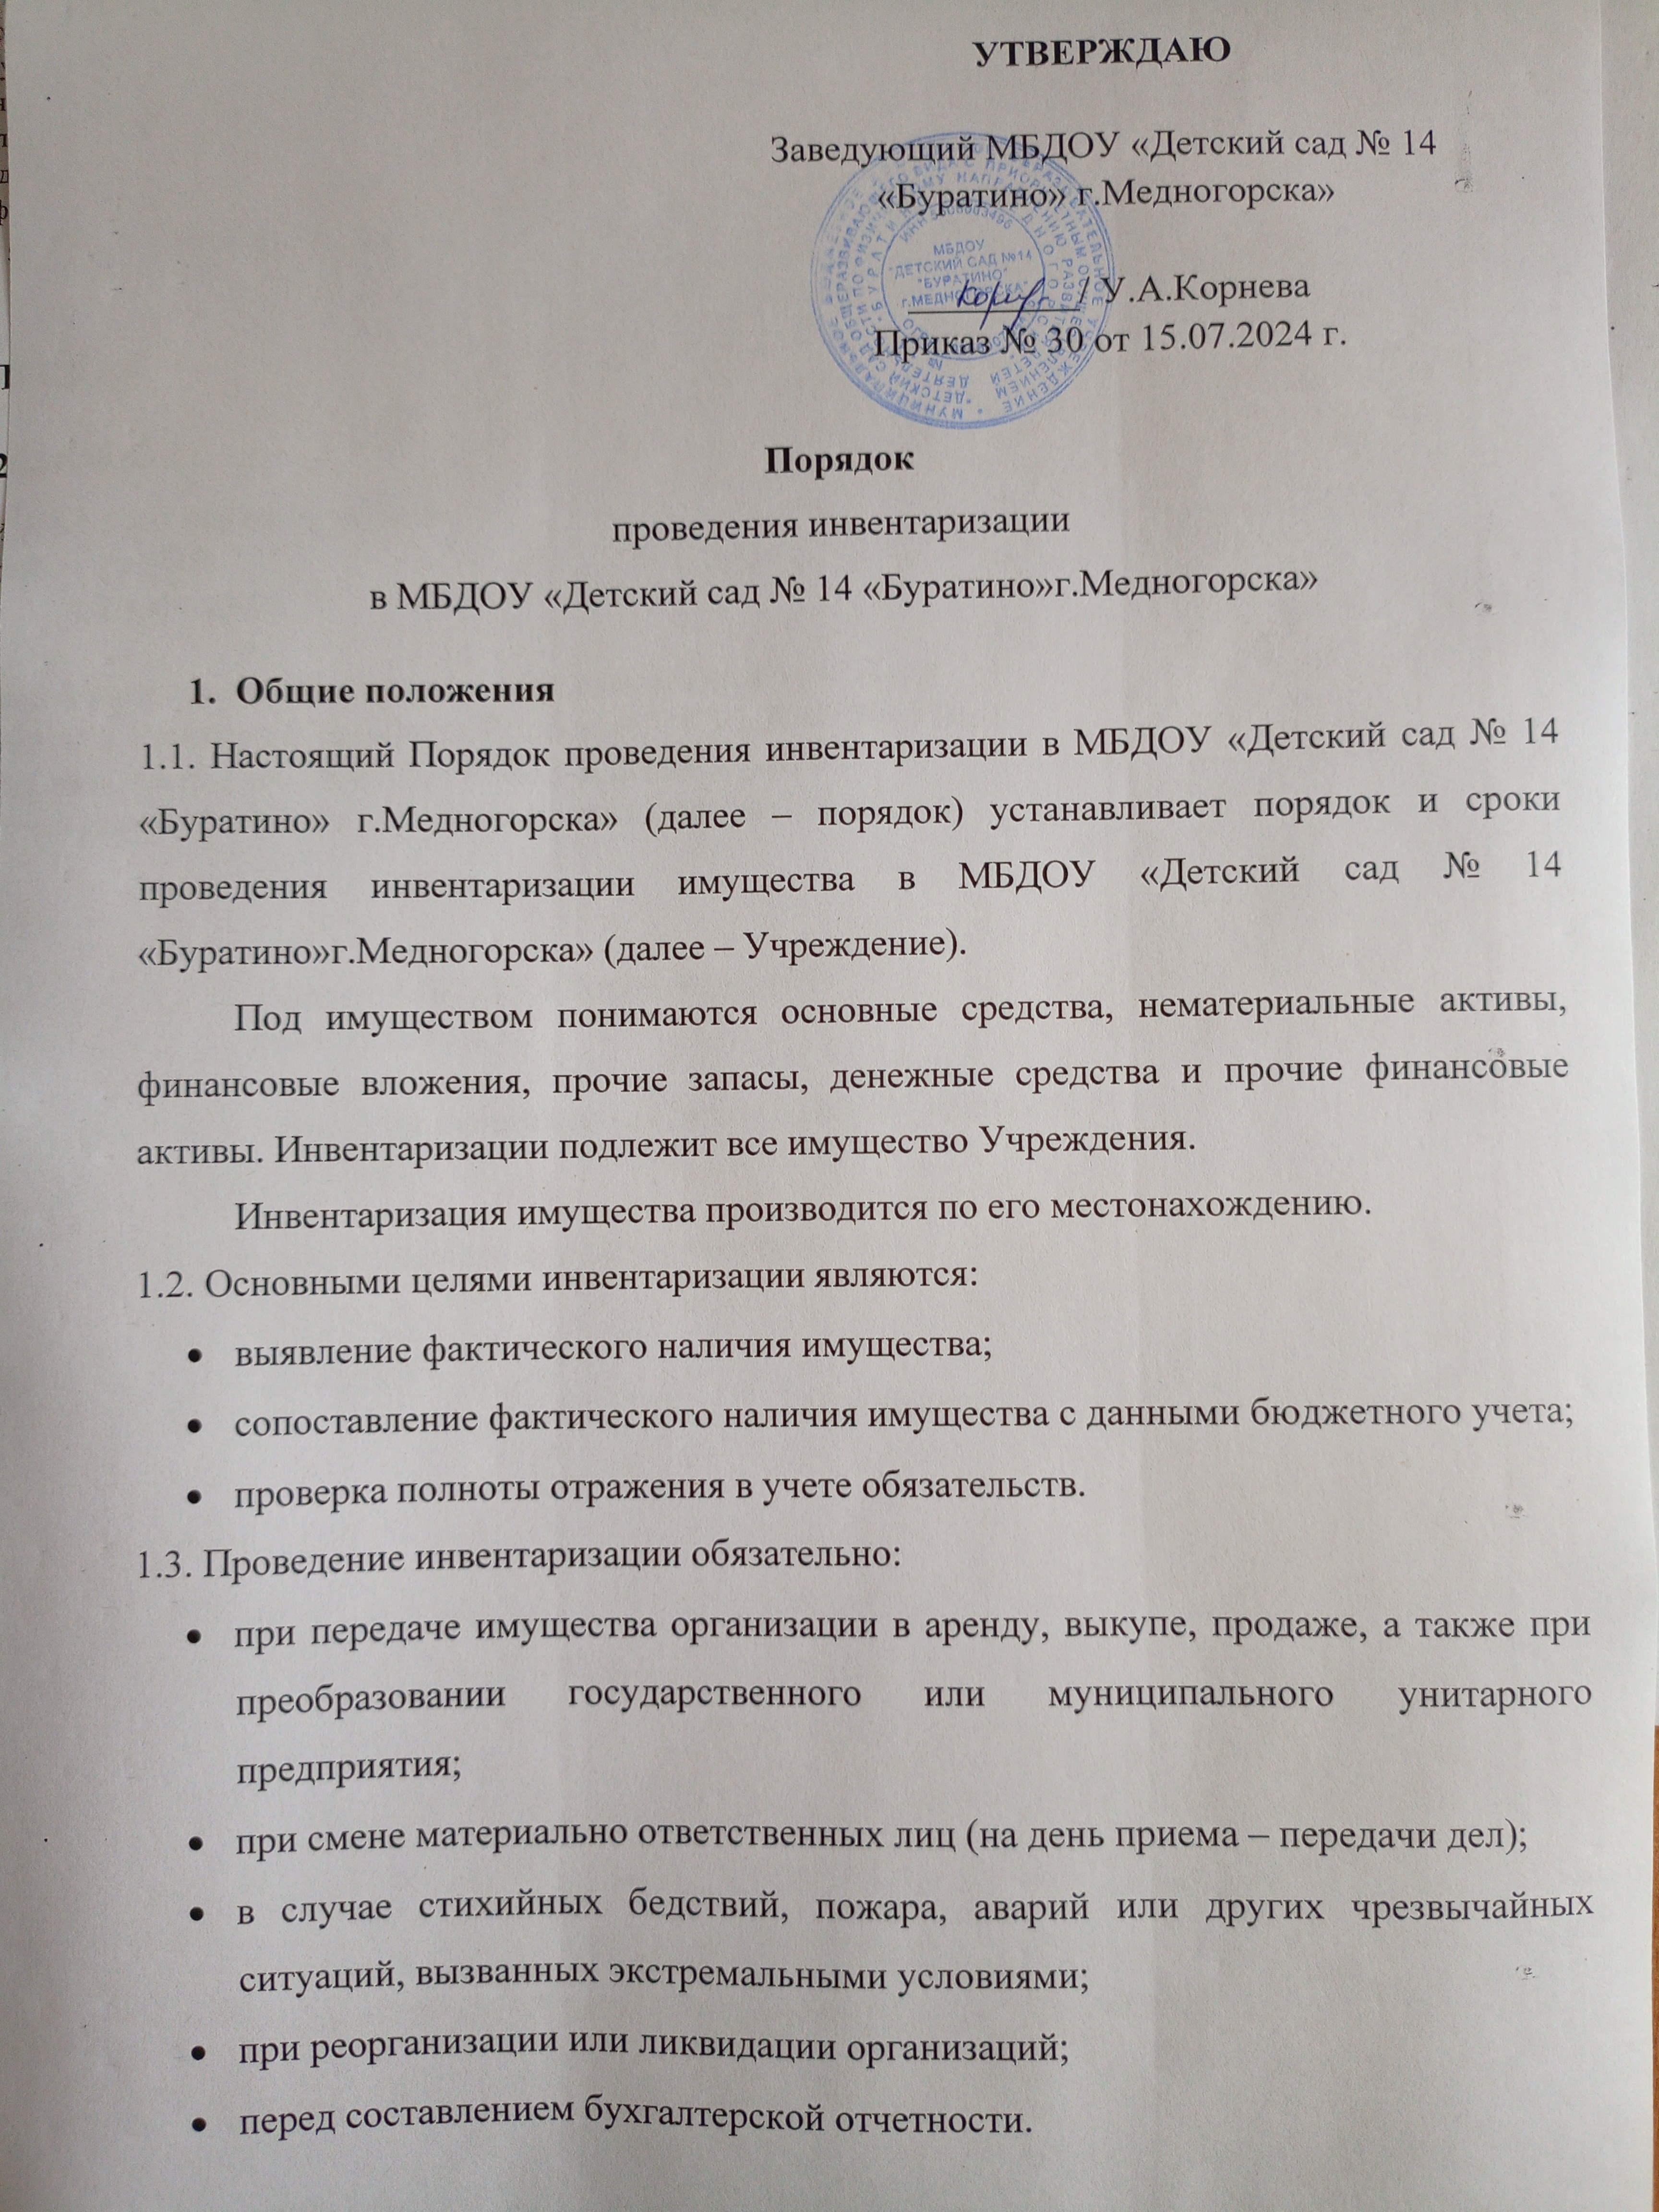

Инвентаризация основных средств
Инвентаризация основных средств проводится не реже 1 раза в три года.
Да начала инвентаризации рекомендуется проверить наличие и состояние инвентарных карточек, описей и других регистров аналитического учета.
При инвентаризации основных средств комиссия производит осмотр объектов и заносит в описи полное их наименование, инвентарные номера.
Инвентарные номера, находящиеся в ремонте, включаются в инвентаризационную опись на основании накладных или квитанций организаций, осуществляющих эти услуги.
Одновременно с инвентаризацией собственных основных средств проверяются основные средства, находящиеся на ответственном хранении и арендованные. По указанным объектам составляется отдельная опись, в которой дается ссылка на документы, подтверждающие принятие этих объектов на ответственное хранение или в аренду.
Инвентаризация материальных запасов
Инвентаризация материальных запасов производится по материальным запасам по мере необходимости, но не реже 1 раза в год.
Комиссия в присутствии материально – ответственных лиц проверяет фактическое наличие материальных ценностей путем обязательного их пересчета, перевешивания или перемеривания. Не допускается вносить в описи данные об остатках со слов материально – ответственного лица или по данным учета без проверки их фактического наличия.
Материальные ценности заносятся в описи по каждому отдельному наименованию с указанием вида, группы и других необходимых данных.
Инвентаризация финансовых обязательств
Инвентаризация финансовых обязательств (расчеты с дебиторами, кредиторами) проводится перед составлением годовой отчетности, не ранее 01 октября отчетного года, а так же по мере необходимости.
2. Организация проведения инвентаризации
2.1. Целями инвентаризации являются выявление фактического наличия имущества, сопоставление с данными учета и проверка полноты и корректности отражения в учете обязательств.
2.2. Количество инвентаризаций, дата их проведения, перечень активов и финансовых обязательств, проверяемых при каждой из них, устанавливаются отдельным распорядительным актом руководителя.
2.3. Для осуществления контроля, обеспечивающего сохранность материальных ценностей и денежных средств, помимо обязательных случаев проведения инвентаризации в течение отчетного периода может быть инициировано проведение внеплановой инвентаризации.
2.4. Распорядительным актом о проведении инвентаризации является решение о проведении инвентаризации. В решении указываются:
- основания проведения инвентаризации;
- объекты инвентаризации;
- сроки проведения инвентаризации;
- дата, на которую проводится инвентаризация;
- состав инвентаризационных комиссий (рабочих инвентаризационных комиссий);
- ответственные лица, в отношении которых проводится инвентаризация;
- место проведения инвентаризации.
2.5. Членами комиссии могут быть должностные лица и специалисты, которые способны оценить состояние имущества и обязательств. Кроме того, в инвентаризационную комиссию могут быть включены специалисты, осуществляющие внутренний контроль.
2.6. Председатель инвентаризационной комиссии перед началом инвентаризации готовит план работы, проводит инструктаж с членами комиссии и организует изучение ими законодательства РФ, нормативных правовых актов по проведению инвентаризации, организации и ведению учета имущества и обязательств, знакомит членов комиссии с материалами предыдущих инвентаризаций, ревизий и проверок. До начала проверки председатель инвентаризационной комиссии обязан завизировать последние приходные и расходные документы и сделать в них запись "До инвентаризации на "(дата)". После этого должностные лица отражают в регистрах учета указанные документы, определяют остатки инвентаризируемого имущества и обязательств к началу инвентаризации.
2.7. Ответственные лица в состав инвентаризационной комиссии не входят. Их присутствие при проверке фактического наличия имущества является обязательным. С ответственных лиц члены инвентаризационной комиссии могут взять расписки в том, что к началу инвентаризации все расходные и приходные документы сданы для отражения в учете или переданы комиссии и все ценности, поступившие на их ответственное хранение, оприходованы, а выбывшие списаны в расход. Аналогичные расписки дают и лица, имеющие подотчетные суммы на приобретение или доверенности на получение имущества.
2.8. Фактическое наличие имущества при инвентаризации проверяют путем подсчета, взвешивания, обмера. Для этого руководитель должен предоставить членам комиссии необходимый персонал и механизмы (весы, контрольно-измерительные приборы и т.п.).
2.9. Результаты инвентаризации отражаются в инвентаризационных описях (актах). Инвентаризационная комиссия обеспечивает полноту и точность данных о фактических остатках имущества, правильность и своевременность оформления материалов. Для каждого вида имущества оформляется своя форма инвентаризационной описи.
2.10. Инвентаризационные описи составляются не менее чем в двух экземплярах отдельно по каждому месту хранения ценностей и ответственным лицам. Указанные документы подписывают все члены инвентаризационной комиссии и ответственные лица. В конце описи ответственные лица делают запись об отсутствии каких-либо претензий к членам комиссии и принятии перечисленного в описи имущества на ответственное хранение. Данная запись также подтверждает проведение проверки имущества в присутствии указанных лиц. Один экземпляр передается для отражения записей в учете, а второй остается у ответственных лиц.
2.11. На имущество, которое получено в пользование, находится на ответственном хранении, арендовано, составляются отдельные описи (акты).
3. Обязанности и права инвентаризационной комиссии и иных лиц при проведении инвентаризации
3.1. Председатель комиссии обязан:
- быть принципиальным, соблюдать профессиональную этику и конфиденциальность;
- определять методы и способы инвентаризации;
- распределять направления проведения инвентаризации между членами комиссии;
- организовывать проведение инвентаризации согласно утвержденному плану (программе);
- осуществлять общее руководство членами комиссии в процессе инвентаризации;
- обеспечивать сохранность полученных документов, отчетов и других материалов, проверяемых в ходе инвентаризации.
3.2. Председатель комиссии имеет право:
- проходить во все здания и помещения, занимаемые объектом инвентаризации, с учетом ограничений, установленных законодательством;
- давать указания должностным лицам о предоставлении комиссии необходимых для проверки документов и сведений (информации);
- получать от должностных и ответственных лиц письменные объяснения по вопросам, возникающим в ходе проведения инвентаризации, копии документов, связанных с осуществлением финансовых, хозяйственных операций объекта инвентаризации;
- по согласованию с руководителем привлекать должностных лиц к проведению инвентаризации;
- вносить предложения об устранении выявленных в ходе проведения инвентаризации нарушений и недостатков.
3.3. Члены комиссии обязаны:
- быть принципиальными, соблюдать профессиональную этику и конфиденциальность;
- проводить инвентаризацию в соответствии с утвержденным планом (программой);
- незамедлительно докладывать председателю комиссии о выявленных в процессе инвентаризации нарушениях и злоупотреблениях;
- обеспечивать сохранность полученных документов, отчетов и других материалов, проверяемых в ходе инвентаризации.
3.4. Члены комиссии имеют право:
- проходить во все здания и помещения, занимаемые объектом инвентаризации, с учетом ограничений, установленных законодательством;
- ходатайствовать перед председателем комиссии о предоставлении им необходимых для проверки документов и сведений (информации).
3.5. Руководитель и проверяемые должностные лица в процессе контрольных мероприятий обязаны:
- предоставить инвентаризационной комиссии помещение, позволяющее обеспечить сохранность переданных документов;
- оказывать содействие в проведении инвентаризации;
- представлять по требованию председателя комиссии и в установленные им сроки документы, необходимые для проверки;
- давать справки и объяснения в устной и письменной форме по вопросам, возникающим в ходе проведения инвентаризации.
3.6. Инвентаризационная комиссия несет ответственность за качественное проведение инвентаризации в соответствии с законодательством РФ.
3.7. Члены комиссии освобождаются от выполнения своих функциональных обязанностей по основной занимаемой должности на весь срок проведения инвентаризации.
4. Имущество и обязательства, подлежащие инвентаризации
4.1. Инвентаризации подлежит все имущество независимо от его местонахождения, а также все виды обязательств, в том числе:
- имущество и обязательства, учтенные на балансовых счетах;
- имущество, учтенное на забалансовых счетах;
- другое имущество и обязательства в соответствии с распоряжением об инвентаризации. Фактически наличествующее имущество, не учтенное по каким-либо причинам, подлежит принятию к учету.
5. Оформление результатов инвентаризации и регулирование выявленных расхождений
5.1. На основании инвентаризационных описей, по которым выявлено несоответствие фактического наличия финансовых и нефинансовых активов, иного имущества и обязательств данным учета, составляются ведомости расхождений по результатам инвентаризации. В них фиксируются установленные расхождения с данными учета: недостачи и излишки по каждому объекту учета в количественном и стоимостном выражении. Ценности, не принадлежащие на праве оперативного управления, но числящиеся в учете на забалансовых счетах, вносятся в отдельную ведомость.
5.2. По всем недостачам и излишкам, пересортице инвентаризационная комиссия получает письменные объяснения ответственных лиц, что должно быть отражено в инвентаризационных описях. На основании представленных объяснений и материалов проверок инвентаризационная комиссия определяет причины и характер выявленных отклонений от данных учета.
5.3. По результатам инвентаризации председатель инвентаризационной комиссии готовит для руководителя предложения:
- по отнесению недостач имущества, а также имущества, пришедшего в негодность, за счет виновных лиц либо по списанию;
- оприходованию излишков;
- необходимости создания (корректировки) и определения величин оценочных резервов в случаях, установленных нормативными актами и (или) Учетной политикой;
- списанию невостребованной кредиторской задолженности;
- оптимизации приема, хранения и отпуска материальных ценностей;
- иные предложения.
5.4. На основании инвентаризационных описей комиссия составляет акт о результатах инвентаризации. При выявлении по результатам инвентаризации расхождений к акту прилагается ведомость расхождений по результатам инвентаризации.
5.5. По результатам инвентаризации руководитель издает распорядительный акт.
6. Ответственность
6.1. Ответственность за организацию и проведение инвентаризации возлагается на заведующего Учреждения, главного бухгалтера МБУ «ЦО МОУ г.Медногорска».
6.2. Лица, допустившие недостатки, искажения и нарушения, несут дисциплинарную ответственность в соответствии с требованиями ТК РФ.
7. Заключительные положения
7.1. Все изменения и дополнения к настоящему порядку утверждаются руководителем учреждения.
7.2. Если в результате изменения действующего законодательства РФ отдельные статьи настоящего порядка вступят с ним в противоречие, они утрачивают силу, преимущественную силу имеют положения действующего законодательства РФ.
УТВЕРЖДАЮ

Заведующий МБДОУ «Детский сад № 14 «Буратино» г.Медногорска»

_________/ У.А.Корнева
Приказ № 30 от 15.07.2024 г.

Порядок
проведения инвентаризации
в МБДОУ «Детский сад № 14 «Буратино»г.Медногорска»

- Общие положения
1.1. Настоящий Порядок проведения инвентаризации в МБДОУ «Детский сад № 14 «Буратино» г.Медногорска» (далее – порядок) устанавливает порядок и сроки проведения инвентаризации имущества в МБДОУ «Детский сад № 14 «Буратино»г.Медногорска» (далее – Учреждение).
Под имуществом понимаются основные средства, нематериальные активы, финансовые вложения, прочие запасы, денежные средства и прочие финансовые активы. Инвентаризации подлежит все имущество Учреждения.
Инвентаризация имущества производится по его местонахождению.
1.2. Основными целями инвентаризации являются:
- выявление фактического наличия имущества;
- сопоставление фактического наличия имущества с данными бюджетного учета;
- проверка полноты отражения в учете обязательств.
1.3. Проведение инвентаризации обязательно:
- при передаче имущества организации в аренду, выкупе, продаже, а также при преобразовании государственного или муниципального унитарного предприятия;
- при смене материально ответственных лиц (на день приема – передачи дел);
- в случае стихийных бедствий, пожара, аварий или других чрезвычайных ситуаций, вызванных экстремальными условиями;
- при реорганизации или ликвидации организаций;
- перед составлением бухгалтерской отчетности.

